Министерство образования и науки РФ
Волгоградский государственный технический университет
Кафедра «Промышленная экология и безопасность жизнедеятельности»

ОЧИСТНЫЕ СООРУЖЕНИЯ ОБЪЕКТОВ ТРАНСПОРТА И ХРАНЕНИЯ НЕФТИ И НЕФТЕПРОДУКТОВ
КОНТРОЛЬНАЯ РАБОТА
Методические указания

Волгоград 2017

УДК 502.5

Рецензент: канд. хим. наук, доцент кафедры «Технология органического и нефтехимического синтеза» С. М. Леденев

Печатается по решению редакционно-издательского совета
Волгоградского государственного технического университета

Очистные сооружения объектов транспорта и хранения нефти и нефтепродуктов. Контрольная работа: методические указания /Г. А. Севрюкова; ВолгГТУ. – Волгоград, 2017. – 16 с.

Настоящие методические указания содержат общие требования к оформлению контрольной работы, варианты контрольных работ, образец оформления титульного листа и список литературы. Методические указания предназначены для студентов, обучающихся по направлению подготовки 43.03.01 «Сервис», профиль подготовки «Сервис в нефтегазовых комплексах».

© Волгоградский государственный
технический университет, 2017

ВВЕДЕНИЕ

Целью преподавания дисциплины «Очистные сооружения объектов транспорта и хранения нефти и нефтепродуктов» является формирование теоретических знаний и практических умений у студентов в области современных и перспективных сооружений для очистки нефтесодержащих сточных вод объектов транспорта и хранения нефти и нефтепродуктов.

Задачи изучения дисциплины:
- раскрыть основные понятия дисциплины в рамках функционирования нефтегазовой отрасли с точки зрения потенциальной опасности взаимодействия человека с промышленной средой;
- дать представление о технологии очистки сточных вод от нефтепродуктов;
- дать студентам основные понятия по организационным и правовым вопросам в рамках нефтегазового сервиса.

ВАРИАНТ ВЫБИРАЕТСЯ ПО НОМЕРУ В СПИСКЕ ГРУППЫ В ЖУРНАЛЕ

ОБЩИЕ ТРЕБОВАНИЯ К ОФОРМЛЕНИЮ КОНТРОЛЬНОЙ РАБОТЫ
- Контрольную работу набирают в Word;
- При наборе использовать шрифт Times New Roman; размер шрифта – 14
- Интервал между строк – полуторный; текст выравнивается по ширине;
- В тексте делают красные строки с отступом в 1,25 мм;
- Нижнее и верхнее поля – 20 мм; слева – 30 мм, справа – 15 мм;
- Контрольная работа всегда нумеруется с первого листа, но на титульном листе номер не ставят;
- Номер страницы в работе всегда выставляется в нижнем углу справа;
- Заголовки работы набираются прописными буквами и оформляются жирным шрифтом; в конце заголовков точка не предусмотрена;
- Все пункты и разделы в работе должны быть пронумерованы арабскими цифрами;
- Названия разделов размещаются посередине строки, подразделы – с левого края;
- Работа отправляется по e-mail не позднее 30 дней до зачета или экзамена;
- Текст должен располагаться только на одной стороне листа.
- Обязательно должны быть ссылки на литературу (КОНТРОЛЬНАЯ РАБОТА ПРОВЕРЯЕТСЯ НА АНТИПЛАГИАТ)

Контрольная работа состоит теоретической и практической частей и имеет следующую структуру:
Титульный лист;
Оглавление, введение и задание с исходными данными;
Основной текст теоретической части контрольной работы;
Решение задания практической части контрольной работы;
Перечень использованной литературы и Интернет - источников.
БЕЗ ЗАЧТЕННОЙ КОНТРОЛЬНОЙ РАБОТЫ СТУДЕНТ К СДАЧЕ ЭКЗАМЕНА ИЛИ ЗАЧЕТА НЕ ДОПУСКАЕТСЯ.
ВАРИАНТЫ КОНТРОЛЬНЫХ РАБОТ
Вариант 1
1) Современные проблемы очистки нефтесодержащих сточных вод нефтегазового комплекса.
2) Рассчитать выбросы паров нефтепродуктов в атмосферу из резервуаров типа РВС (вариант № 1)
Вариант 2
1) Характеристика нефтесодержащих сточных и балластных вод.
2) Рассчитать выбросы паров нефтепродуктов в атмосферу из резервуаров типа РВС (вариант № 2)
Вариант 3
1) Виды нефтебаз в зависимости от функционального назначения. Генеральный план нефтебазы с элементами систем водоотведения.
2) Рассчитать выбросы паров нефтепродуктов в атмосферу из резервуаров типа РВС (вариант № 3)
Вариант 4
1) Водоотведение нефтебаз и перекачивающих станций.
2) Рассчитать выбросы паров нефтепродуктов в атмосферу из резервуаров типа РВС (вариант № 4)
Вариант 5
1) Характеристика производственных и дождевых нефтесодержащих сточных вод.
2) Рассчитать выбросы паров нефтепродуктов в атмосферу из резервуаров типа РВС (вариант № 5)
Вариант 6
1) Условия спуска в водоемы нефтесодержащих сточных вод и порядок оформления специального водопользования.
2) Рассчитать выбросы паров нефтепродуктов в атмосферу из резервуаров типа РВС (вариант № 6)
Вариант 7
1) Характеристика системы водоотведения нефтебаз. Принципиальная схема водоотведения нефтебаз.
2) Рассчитать выбросы паров нефтепродуктов в атмосферу из резервуаров типа РВС (вариант № 7)
Вариант 8
1) Очистка сточных вод от нефтепродуктов механическими методами. Очистка сточных вод в нефтеловушках.
2) Рассчитать выбросы паров нефтепродуктов в атмосферу из резервуаров типа РВС (вариант № 8)
Вариант 9
1) Очистка сточных вод от нефтепродуктов механическими методами. Отстаивание сточных вод в буферных резервуарах.
2) Рассчитать выбросы паров нефтепродуктов в атмосферу из резервуаров типа РВС (вариант № 9)
Вариант 10
1)Очистка сточных вод от нефтепродуктов механическими методами. Отстаивание сточной воды с помощью вспомогательных отстойных сооружений – песколовках.
2) Рассчитать выбросы паров нефтепродуктов в атмосферу из резервуаров типа РВС (вариант № 10)
Вариант 11
1) Способы доочистки нефтесодержащих вод после нефтеловушек Отстойные пруды.
2) Рассчитать выбросы паров нефтепродуктов в атмосферу из резервуаров типа РВС (вариант № 11)
Вариант 12
1) Очистка сточных вод, содержащих дисперсные примеси нефтепродуктов в гидроциклонах.
2) Рассчитать выбросы паров нефтепродуктов в атмосферу из резервуаров типа РВС (вариант № 12)

Вариант 13
1) Очистка сточных вод, содержащих эмульгированные и тонкодиспергированные нефтепродукты фильтрованием.
2) Рассчитать выбросы паров нефтепродуктов в атмосферу из резервуаров типа РВС (вариант № 7)
Вариант 14
1) Очистка сточных вод от нефтепродуктов флотационными методами. Механическая флотация.
2) Рассчитать выбросы паров нефтепродуктов в атмосферу из резервуаров типа РВС (вариант № 1)
Вариант 15
1) Очистка сточных вод от нефтепродуктов флотационными методами. Пневматическая флотация.
2) Рассчитать выбросы паров нефтепродуктов в атмосферу из резервуаров типа РВС (вариант № 2)
Вариант 16
1) Классификация и технологические схемы напорных флотационных установок.
2) Рассчитать выбросы паров нефтепродуктов в атмосферу из резервуаров типа РВС (вариант № 3)
Вариант 17
1) Очистка сточных вод от нефтепродуктов с помощью методов коагуляции и флокуляции.
2) Рассчитать выбросы паров нефтепродуктов в атмосферу из резервуаров типа РВС (вариант № 4)
Вариант 18
1) Сорбционный метод очистки сточных вод от нефтепродуктов.
2) Рассчитать выбросы паров нефтепродуктов в атмосферу из резервуаров типа РВС (вариант № 5)
Вариант 19
1) Очистка сточных вод от нефтепродуктов с помощью метода химического окисления органических примесей озоном – озонирование.
2) Рассчитать выбросы паров нефтепродуктов в атмосферу из резервуаров типа РВС (вариант № 6)
Вариант 20
1) Особенности и методы обезвреживания сточных вод, содержащих тетраэтилсвинец на нефтебазах.
2) Рассчитать выбросы паров нефтепродуктов в атмосферу из резервуаров типа РВС (вариант № 7)
Вариант 21
1) Испарительное и термическое обезвреживание нефтесодержащих сточных вод.
2) Рассчитать выбросы паров нефтепродуктов в атмосферу из резервуаров типа РВС (вариант № 8)
Вариант 22
1) Очистка сточных вод от нефтепродуктов электрохимическими методами. Сущность электрохимической коагуляции и флотации.
2) Рассчитать выбросы паров нефтепродуктов в атмосферу из резервуаров типа РВС (вариант № 9)
Вариант 23
1) Очистка сточных вод от нефтепродуктов биохимическими методами. Аэротенки и вторичные отстойники.
2) Рассчитать выбросы паров нефтепродуктов в атмосферу из резервуаров типа РВС (вариант № 10)
Вариант 24
1) Вспомогательные устройства и эксплуатация очистных сооружений нефтебаз.
2) Рассчитать выбросы паров нефтепродуктов в атмосферу из резервуаров типа РВС (вариант № 11)
Вариант 25
1) Технологический и лабораторный контроль работы очистных сооружений нефтебаз.
2) Рассчитать выбросы паров нефтепродуктов в атмосферу из резервуаров типа РВС (вариант № 12)

Выполнение практической части:
Расчет выбросов паров нефтепродуктов в атмосферу из резервуаров типа РВС (резервуары вертикальные стальные)
Задание: на нефтебазе хранятся различные нефтепродукты в РВС. Данные по вариантам приведены в таблице 1, а также в приложении 2, 3, 4. Рассчитать максимальные и годовые выбросы в атмосферу.

Таблица 1 – Варианты исходных данных

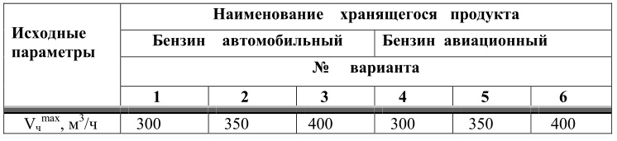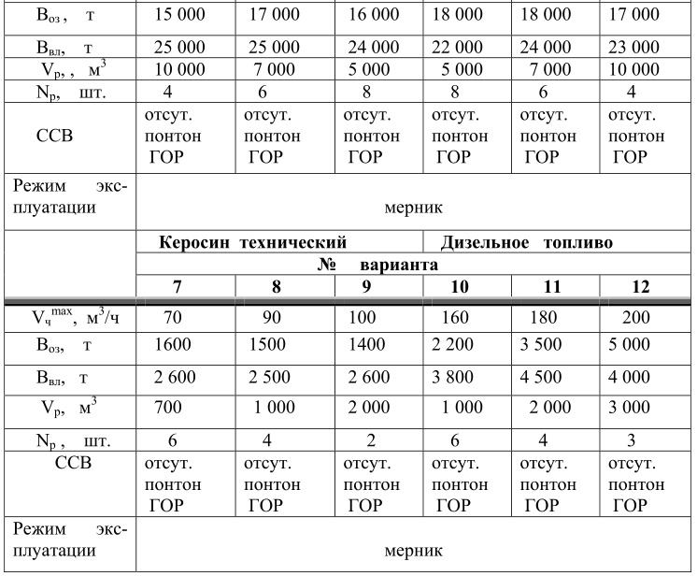

Расчеты оформить в виде таблиц 2, 3.
Таблица 2 – Исходные данные по варианту
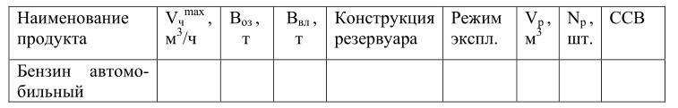

Таблица 3 – Табличные данные
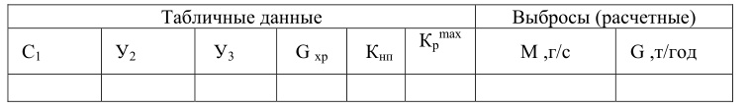
Заключение: Максимальные выбросы в атмосферу – (М, г/с)
Годовые выбросы в атмосферу – (G, т/год).

СПИСОК ЛИТЕРАТУРЫ
- Тетельмин, В.В. Защита окружающей среды в нефтегазовом комплексе [Текст]: учеб. пособие /В.В. Тетельмин, В.А. Язев. – Долгопрудный: ИД «Долгопрудный», 2009. – 351 с. – (Нефтегазовая инженерия).
- Безопасность жизнедеятельности. Безопасность технологических процессов и производств. Охрана труда [Текст]: учеб. пособие для студ. Вузов /П.П. Кукин [и др.]. – М.: Высш. шк., 2007. – 334 с.
- Кудашев, С.В. Вредные вещества: основы гигиенического нормирования и защиты от их воздействия: учеб. пособие /С.В. Кудашев, В.Ф. Желтобрюхов; ВолгГТУ. – Волгоград, 2014. – 63 с.
- Картушина Ю.Н. Обращение с твердыми отходами /Ю.Н. Картушина, В.Ф. Желтобрюхов, Г.А. Севрюкова. – Волгоград: ВолгГТУ, 2016. – 96 с.
- Объекты сервиса нефтегазовой отрасли. Газораспределние /В.Н. Карев, А.Б. Голованчиков, С.М. Леденев и др. – Волгоград: ВолгГТУ, 2015. – 246 с.
- Кокорина Н.Г. Детоксикация нефтезагрязненных почв хитозаном: монография /Н.Г. Кокорина, А.А. Околелова, А.Б. Голованчиков. – Волгоград: ВолгГТУ, 2012. – 204 с.

ПРИЛОЖЕНИЕ 1
Волгоградский государственный технический университет
Кафедра промышленной экологии и безопасности жизнедеятельности

Контрольная работа
по дисциплине «Очистные сооружения объектов транспорта и хранения нефти и нефтепродуктов»
вариант №

Выполнил студент (ка)_____________________
ФИО
Группа ______________

Проверил(а): д.б.н., профессор кафедры ПЭБЖ
Севрюкова Г.А. __________________________
Зачтена / не зачтена

Волгоград 200_

ПРИЛОЖЕНИЕ 2
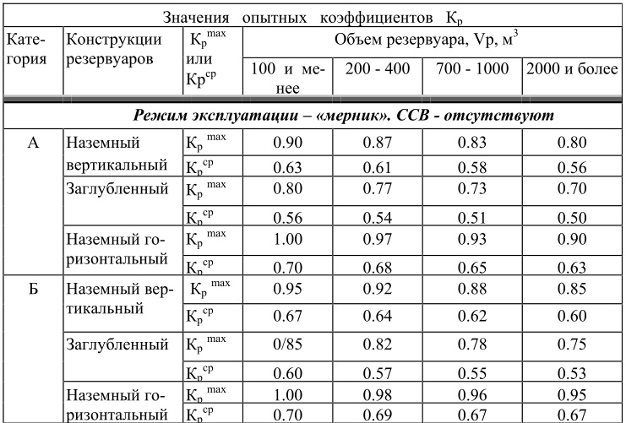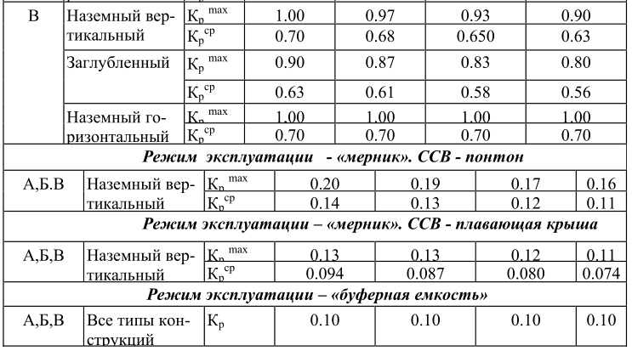

ПРИЛОЖЕНИЕ 3
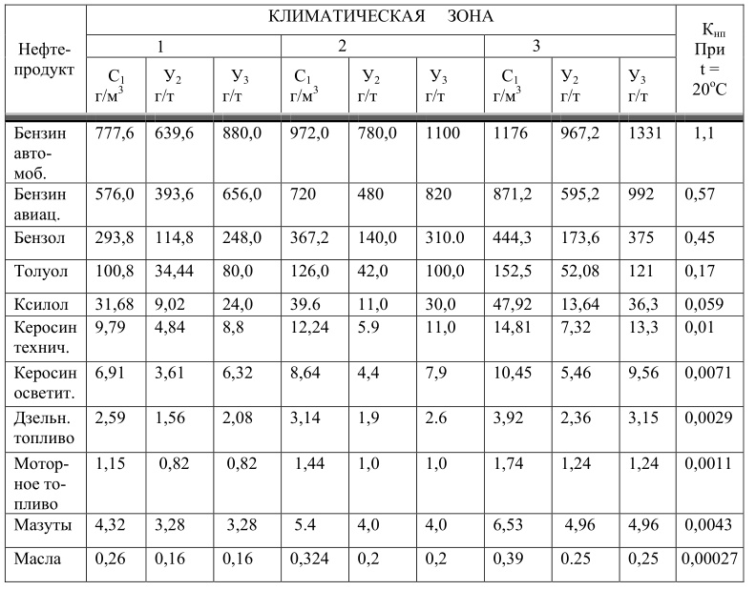

ПРИЛОЖЕНИЕ 4
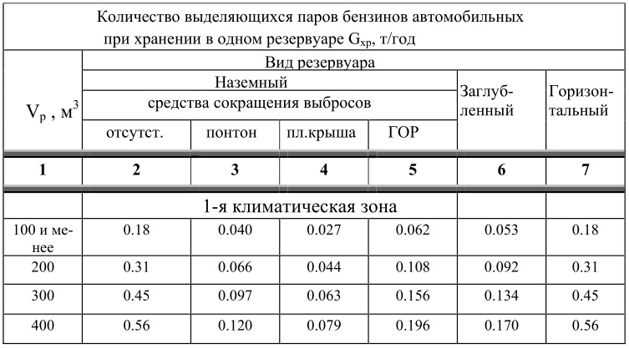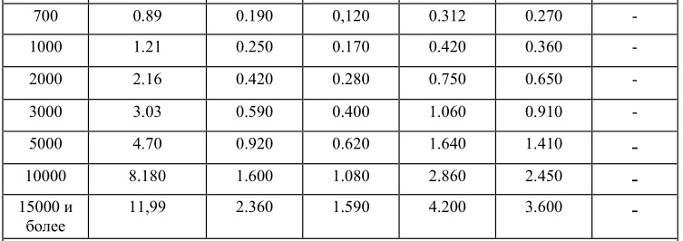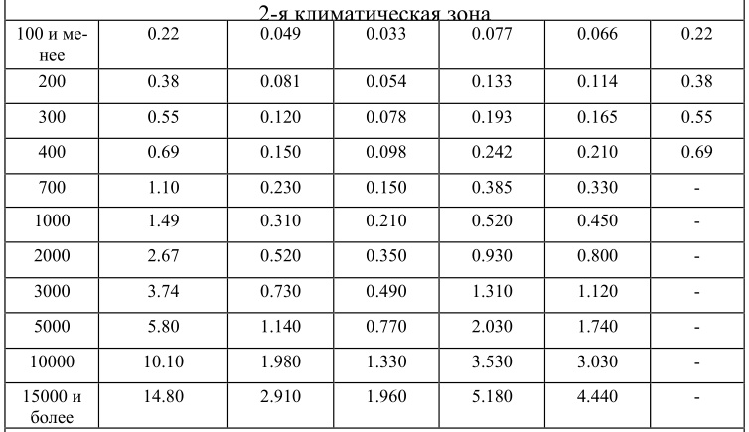

продолжение ПРИЛОЖЕНИЯ 4
